Тема недели: Транспорт. ПДД.
20.04 -24.04.2020г

Цель недели: Продолжать знакомить дошкольников с основными видами транспорта: воздушный, водный, наземный;
формировать у детей навыки дифференциации транспорта по назначению: грузовой и пассажирский, спецтехника, различать основные части транспорта: кузов, кабина, колеса, руль, штурвал, крылья; воспитывать уважение к людям труда.

Родителям рекомендуется:
- понаблюдать с ребенком на улице за движением различного транспорта;
- закрепить названия видов транспорта;
- спросить у ребенка, какие виды транспорта он знает, какой транспорт
относится к наземному, , воздушному, водному;
- спросить, на какие две группы можно разделить наземный транспорт
(легковой и грузовой), почему они так называются;
- вспомнить, люди каких профессий работают на различных видах транспорта;
- провести с ребенком беседу о правилах уличного движения, показать
во время прогулки светофор, обратив внимание на его свет и уточнив,
когда можно переходить улицу, когда - нет;

Дидактическая игра «Четвёртый лишний»
Пароход, лодка, самолёт, парусник.
Автомобиль, трамвай, троллейбус, метро.
Самолёт, вертолёт, велосипед, воздушный шар.
Самосвал, троллейбус, самокат, автобус.

Игра «Сосчитай до пяти»
Один подъемный кран – два подъемных крана,
Один рейсовый автобус –...
Одно большое колесо –..

Игра «Назови звуки»
Предложите ребенку назвать первый и последний звук в словах:
«МАШИНА», «САМОЛЕТ», «АВТОБУС», «ЛОДКА», «ПАССАЖИР», «САМОСВАЛ», «ПЕШЕХОД», «БУЛЬДОЗЕР».

Выучить стихотворение.
Шофёр.
На нитке машину гулять поведу.
На нитке домой я её приведу.
Почищу ей кузов, кабину, мотор –
Машину беречь должен каждый шофёр.

понедельник 20 апреля 2020г.
Беседа
Тема: «Транспорт»
закреплять знания детей о видах транспорта;
уточнить их представлений о способах передвижения транспорта: по воде, воздуху, земле;
активизировать словарь детей словами: наземный, воздушный, водный;
развивать память, внимание, мышление;
Ход беседы.
Воспитатель: Ребята, я рада приветствовать вас. Сегодня я предлагаю вам отправиться в путешествие.
Воспитатель: Ребята, скажите пожалуйста, а на чём можно путешествовать? (ответы детей). И так, отправляемся в путь. Присаживайтесь. Посмотрите на эти картинки и назовите, что вы видите? (ответы детей).
Как назвать это одним словом? (Транспорт.)
Правильно. Как вы думаете, какой транспорт перевозит людей. Как он называется? (Пассажирский.)
Ребята, а что ещё может возить транспорт? (Грузы)
Как называется такой транспорт? (Грузовой.)
Верно, ребята. А ещё есть транспорт, который называется специальный. Его вызывают, когда требуется срочная помощь. Подумайте и скажите, что это?
(Скорая помощь, полиция, пожарная). Всё верно. Нам пора двигаться дальше.
Ребята, а давайте полетим на самолёте.
Физкультминутка
Полетели, полетели,
Вперёд руками завертели
Руки в стороны - и вот
Отправляемся в полёт. У-У-У
Полетали, прилетели
На посадку дружно сели.
Отдохнули. Продолжаем дальше Ребята, а вы знаете, что транспорт можно разделить по способу передвижения. Как вы думаете, как называется транспорт, который передвигается по земле? ( Наземный.) Правильно. Что к нему относится? (Машина, поезд, автобус.)
А транспорт, который передвигается по воде? (Водный.) Что к нему относится?
(Лодка, катер, корабль.)
Как называется транспорт, который передвигается по воздуху? (Воздушный.)
Что к нему относится?( Самолет, вертолет, ракета)
А сейчас, мы поиграем в игру, которая называется «Угадай транспорт».
Загадки:
- Стальная птица в небе кружится
В небе кружится, на землю садиться. (Самолёт)
- Что за чудо светлый дом?
Пассажиров много в нем.
Носит обувь из резины
И питается бензином. (Автобус)
- Ходит город-великан
На работу в океан. (Корабль)
- Не летает, не жужжит,
Жук по улице бежит.
И горят в глазах жука
Два блестящих огонька. (Автомобиль)
- Висит в небе баклажан,
Поднимает горожан. (Воздушный шар)
- На море, в реках и озёрах
Я плаваю, проворный, скорый.
Среди различных кораблей
Известен лёгкостью своей. (Катер)
Все загадки вы отгадали правильно.
Ну что же, на этом наша беседа закончена.
Скажите, что вы сегодня узнали нового?
Какие виды транспорта вы узнали?
Что относятся к спецтранспорту?

Вторник 21апреля 2020г.
Немного поиграем.
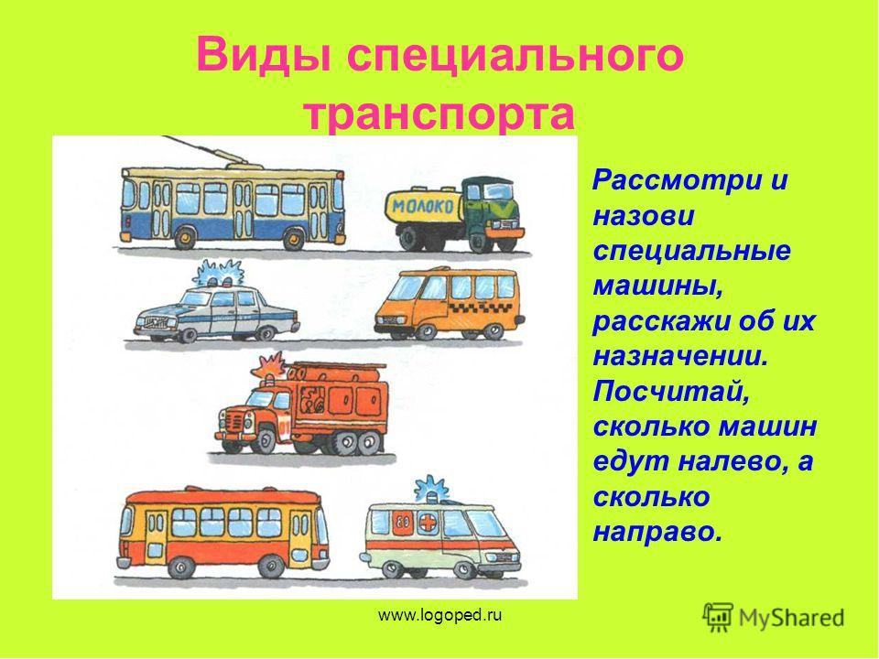
Игра Четвёртый лишний.
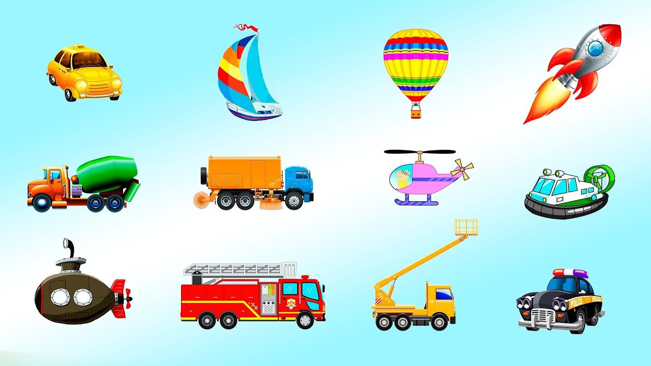

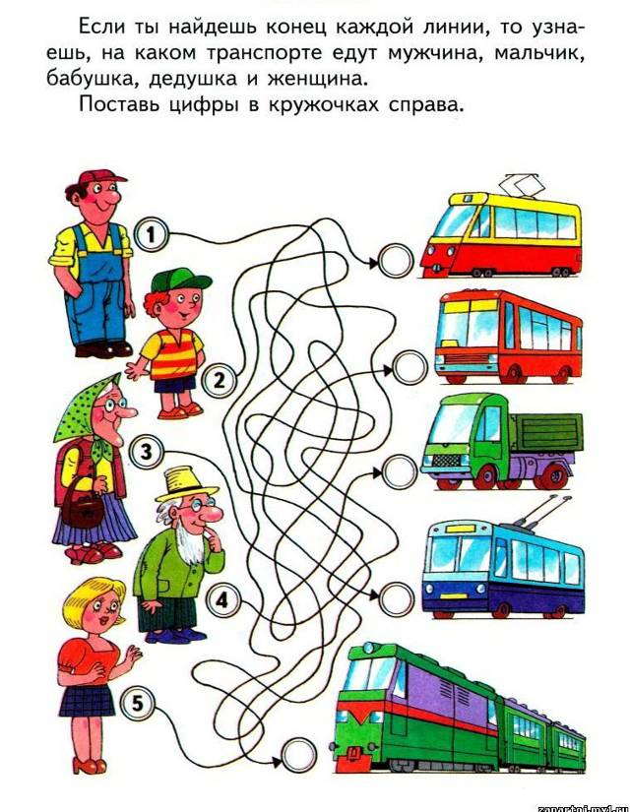

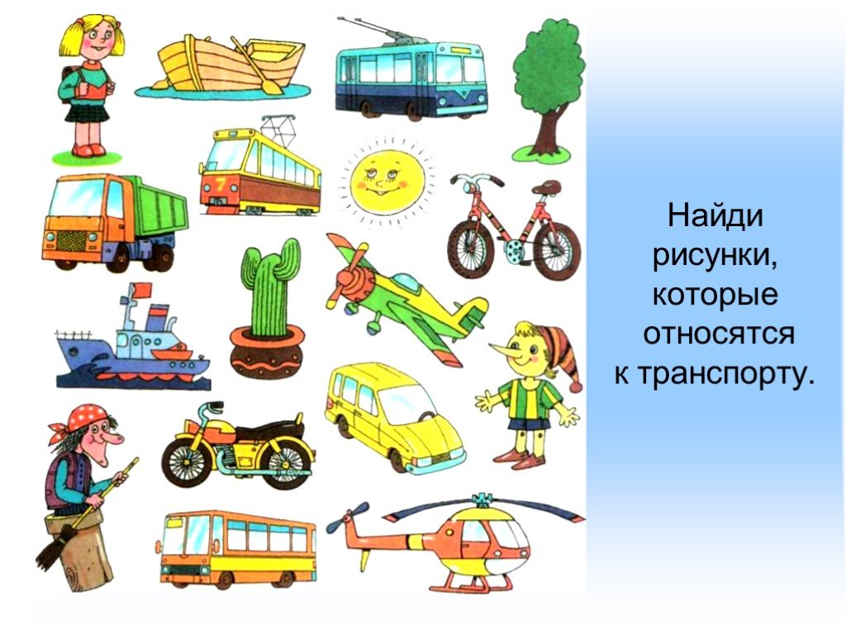

Среда 22 апреля 2020г.
Читаем и пересказываем рассказ «Кто сильнее?» (В.Суслов)
- Упражнять в умении слушать рассказ, пересказывать, отвечать на вопросы полным предложением.
Алеша всегда пристает к Антону с разными вопросами:
-А сколько километров до неба? А что глубже: море или океан? А кто сильнее всех?
-Посмотри вон туда, - говорит Антон. – Видишь кран? Какую тяжесть он поднимает – целый вагон. – А кто сильнее крана?
- Видишь поезд? Впереди – синий электровоз. Он тянет целых 50 вагонов. И они доверху нагружены. Он посильнее крана.
- А кто сильнее электровоза? – Вон, смотри, - говорит Антон. – Видишь, грузят корабль. У него огромное брюхо. Туда влезут 25 таких поездов.
- А кто самый сильный? – не унимается Алешка.
-Думай сам! Кто заставляет работать кран, бежать по рельсам электровоз, плыть корабль?
-Люди.
- Значит, кто самый сильный на земле?
- А! Догадался! Человек!
Физминутка "Шофер" (берем в руки воображаемые рули)
Едем, едем на машине (движение рулем)
Нажимаем на педаль (ногу согнуть в колене, вытянуть)
Газ включаем, выключаем (рычаг повернуть к себе, от себя)
Смотрим пристально мы вдаль (ладонь ко лбу)
Дворники счищают капли
Вправо, влево – чистота! («дворники»)
Волосы ерошит ветер (пальцами взъерошить волосы)
Мы шоферы хоть куда! (большой палец правой руки вверх)
Рассмотри картинки. Назови что нарисовано.
Упражняя в умении описывать машины,
называть основные части транспорта.

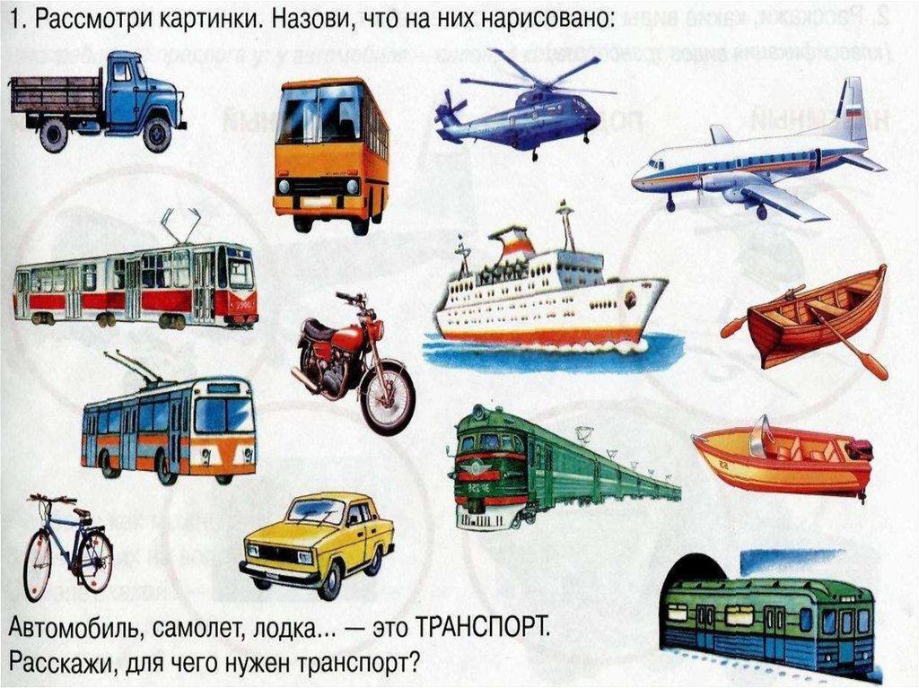
Четверг 23 апреля 2020г.
Рисование. Грузовик.
=Передавать в рисунке прямоугольную и круглую формы,
= рисовать предмет крупно, в соответствие с величиной листа бумаги, соблюдать пропорции.
=Уточнить знание о грузовой машине и её основных частях.
=Закреплять правила закрашивания карандашом в одном направлении (слева направо или сверху вниз

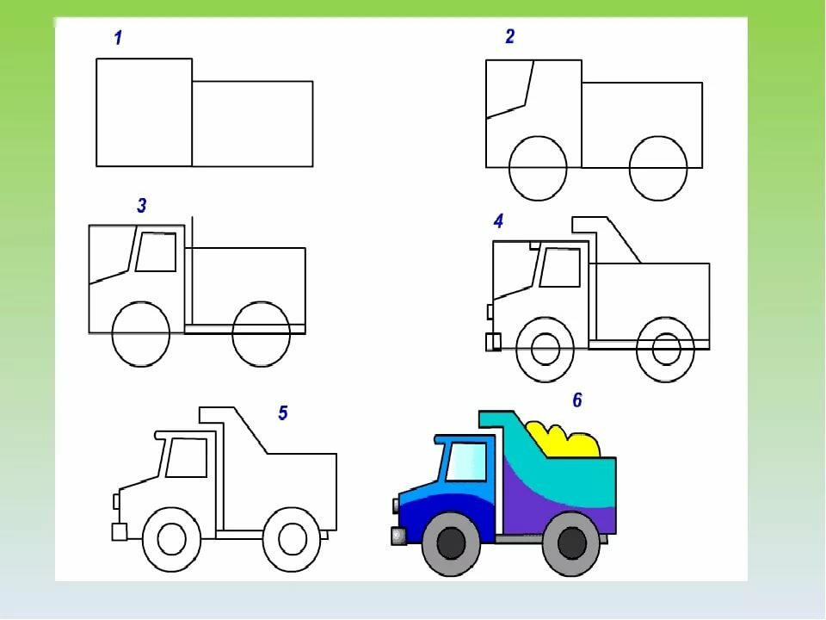

Пятница 24 апреля 2020г
АППЛИКАЦИЯ «Автобус с цветными окошками»
= Учить детей пользоваться ножницами — «на глаз» разрезать полоски бумаги на «окошки» (квадраты и прямоугольники).
= Продолжать освоение приема складывания бумаги пополам.
= Развивать глазомер, чувство формы и композиции.
= Воспитывать самостоятельность, уверенность в своих умениях, аккуратность.
Материалы,. Широкие полоски бумаги разного цвета — по две на каждого ребенка (ширина 2—3 см, длина 10 -12 см), листы бумаги разного цвета для конструирования автобусов; готовые формы — круги одного размера (колеса для автобуса); ножницы для детского труда, клей и клеевые кисточки или клеящие карандаши, цветные карандаши или фломастеры для рисования пас-сажиров; салфетки бумажные и матерчатые, клеенки.

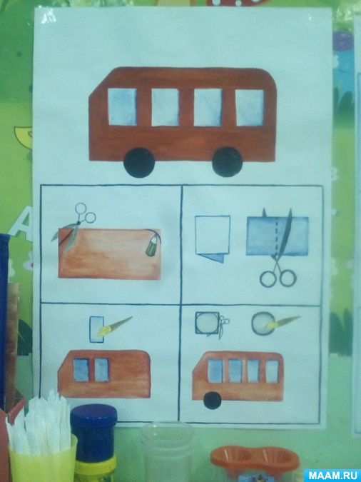

Желаю успеха.

